Praha, 7. 6. 2012

KOMENTÁŘ: vývoj průměrné mzdy zaměstnanců v 1. čtvrtletí 2012

Růst mezd byl výrazně ovlivněn výplatou mimořádných odměn. Údaje o mzdách za podnikatelskou a nepodnikatelskou sféru od roku 2010 byly značně revidovány kvůli administrativním přesunům.

Celkově se průměrná mzda nominálně zvýšila o 3,6 % ke stejnému období předchozího roku, přičemž na tomto růstu se značně podílel zvyšující se podíl mimořádných (nepravidelných) odměn a prémií. Lze předpokládat, že tyto nadtarifní složky nebyly vypláceny všem, a proto nedošlo k nárůstu mezd u všech zaměstnaneckých skupin stejně.
Druhým pozoruhodným faktem je zvyšující se podíl placené neodpracované doby, který nasvědčuje tomu, že zaměstnanci v průběhu kratší nemoci čerpají dovolenou. Tento trend ovlivňuje úroveň průměrné mzdy, protože náhrada za dovolenou je placena průměrem předchozího období, zatímco za první 3 dny nemoci nedostává zaměstnanec žádnou náhradu a potom čerpá nemocenskou.

Přesto, že nominálně byl růst průměrné mzdy vyšší než v předchozích čtvrtletích, nestačil na akcelerující růst spotřebitelských cen (inflaci), který se zvýšil o 3,7 %. Reálná kupní síla zaměstnanců tedy v 1. čtvrtletí 2012 klesla o 0,1 procenta.
Z pohledu jednotlivých odvětví došlo k nárůstu reálné mzdy pouze u deseti sekcí klasifikace CZ-NACE a u devíti z nich se průměrná mzda reálně snížila, viz graf.
Evidenční počet zaměstnanců na přepočtené počty se v 1. čtvrtletí 2012 snížil o 0,4 % ke stejnému období předchozího roku, v souhrnu tedy cca o šestnáct tisíc. Největší pokles byl u odvětví stavebnictví (-4,0 %), ve veřejné správě a obraně a v kulturních, zábavních a rekreačních činnostech (shodně -2,8 %). Výrazný růst zaznamenaly činnosti v oblasti nemovitostí (+7,7 %).

* * *

Nepodnikatelská a podnikatelská sféra jsou v oficiální statistice definovány sektory národního účetnictví. Historicky způsobovala např. privatizace (administrativní) přesuny jednotek z jedné sféry do druhé, ostatně ještě před dvěma desetiletími zde byla podnikatelská sféra takřka prázdný pojem.
K poslednímu Eurostatem požadovanému zpřesnění zařazení některých organizací podle tzv. 50% kritéria, vycházejícího z podílu zdrojů na krytí provozních nákladů, došlo v roce 2011. Realizace tohoto požadavku vedla k jednorázovému, hromadnému přesunu stovek jednotek. Jednalo se zejména o domovy důchodců, školní jídelny apod., které se přesunuly do podnikatelské sféry. Seznam těchto subjektů byl zveřejněn na webu ČSÚ ve 2. pololetí 2011. V Registru ekonomických subjektů (RES) došlo k překódování k 1. 8. 2011, ale pro zpracování výsledků se do konce roku 2011 změna neprojevila. K zapracování došlo až s revizí celoročních údajů, a to i zpětně od roku 2010, aby byly výsledky konzistentní s údaji národních účtů.
V časových řadách se změna projevuje ve srovnání všech čtvrtletí roku 2010 k roku 2009 zkreslením porovnávané základny, indexy od 1. čtvrtletí 2011 jsou již konzistentní, neboť od počátku roku 2010 je časová řada hodnot průměrných mezd metodicky srovnatelná.
Administrativní přesun způsobil posunutí úrovní průměrné mzdy v obou sférách – a to protichůdně, ale v nepodnikatelské větší, protože je sférou početně menší. Za celý rok 2011 je posun v podnikatelské sféře -42 Kč, zatímco v nepodnikatelské +186 Kč. V jednotlivých obdobích roku 2011 jsou změny v Kč vyčísleny v následující tabulce:

 | Sféra
 | Podnikatelská | Nepodnikatelská
2011 1. čtvrtletí / Q1 | -41 | 164
2. čtvrtletí / Q2 | -40 | 171
3. čtvrtletí / Q3 | -40 | 185
4. čtvrtletí / Q4 | -45 | 223
1.- 2. čtvrtletí / Q1-Q2 | -40 | 167
1.- 3. čtvrtletí / Q1-Q3 | -41 | 173

V podnikatelské i nepodnikatelské sféře se tedy tímto způsobem, ovšem pouze virtuálním, poněkud sblížily mzdové úrovně. Při sledování aktuálního vývoje však nalezneme v nepodnikatelské sféře pomalejší růst platů. Ten se objevil i v 1. čtvrtletí 2012, kdy nominální růst zde byl +3,5 % a reálně došlo k poklesu o 0,2 %, zatímco v podnikatelské sféře se jednalo o +3,6 % nominálně a -0,1 % reálně. V podnikatelské sféře jde o první pokles reálné průměrné mzdy od 4. čtvrtletí 2010, naopak nepodnikatelská sféra zažívá snižování již druhým rokem.
V obou sférách klesl počet zaměstnanců, v podnikatelské sféře o 0,4 %, v nepodnikatelské sféře o 0,5 %.

* * *

Minimální mzda se nezměnila od ledna 2007 a dosud činí 8 000 Kč.

Dalibor Holý
Odbor statistiky trhu práce a rovných příležitostí ČSÚ

Graf
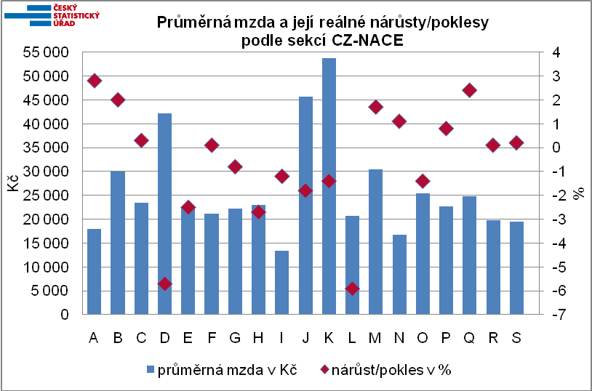

A | Zemědělství, lesnictví a rybářství
B | Těžba a dobývání
C | Zpracovatelský průmysl
D | Výroba a rozvod elektřiny, plynu, tepla a klimatizovaného vzduchu
E | Zásobování vodou; činnosti související s odpadními vodami, odpady a sanacemi
F | Stavebnictví
G | Velkoobchod a maloobchod; opravy a údržba motorových vozidel
H | Doprava a skladování
I | Ubytování, stravování a pohostinství
J | Informační a komunikační činnosti
K | Peněžnictví a pojišťovnictví
L | Činnosti v oblasti nemovitostí
M | Profesní, vědecké a technické činnosti
N | Administrativní a podpůrné činnosti
O | Veřejná správa a obrana; povinné sociální zabezpečení
P | Vzdělávání
Q | Zdravotní a sociální péče
R | Kulturní, zábavní a rekreační činnosti
S | Ostatní činnosti

